

**„Dej svému vínu lásku a péči a dáš mu život.**

**Nabídni ho přátelům a dáš mu duši.“**

**Habánský zákon**

 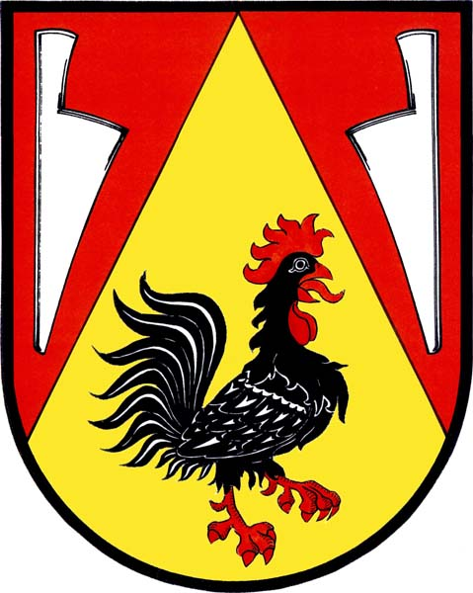 

**Vážení milovníci vín,**

**přijměte mé pozvání na ochutnávku vín a oslavu**

**Mezinárodního dne žen, která proběhne v sobotu**

**25. března 2017 od 18,30 hodin v kostěnickém kulturním domě.**

Tentokrát budeme degustovat krásná vína z vinařství Patria Kobylí.

S tímto vinařstvím je spojené jméno velké znalkyně a milovnice vín

**Zlatuše Cechmajstrové**, která nám poví o rodokmenech jednotlivých vín

se srdcem a láskou jí vlastní.

Ochutnávkou nás bude také provázen šéfkuchař a sommeliér **Oldřich Bujnoch**.

Po ochutnávce bude pokračovat taneční zábava s úžasnou kapelou nám dobře známou

JG Dix, která nás potěší kvalitním hraním a dobou náladou.

K vínům Vám připravíme bohatý raut plný kulinářských specialit a skvělé sýry **MADETY,** které doprovodí celkový zážitek vinařského večera.

Na setkání s Vámi se těší

Oldřich Bujnoch

Cena ochutnávky 300 Kč

Svá místa si rezervujte u starosty obce Kostěnice Václava Pulkrábka

na tel: 606660213, nebo e-mail.: obec.kostenice@volny.cz